**Федеральное государственное автономное образовательное учреждение**

**высшего образования**   
**"Национальный исследовательский университет**   
**"Высшая школа экономики"**

Московский институт электроники и математики

им. А. Н. Тихонова НИУ ВШЭ

Департамент компьютерной инженерии

Лабораторная работа №4

по теме:

«Создание многоконтейнерного приложения с использованием Docker и docker-compose»

По дисциплине

«Проектный семинар "Инструментальные средства программирования"»

|  |  |
| --- | --- |
| **Группа:** | **БИВ-224** |
| **Студент:** | **Болезнов Степан** |

**Москва 2025**

**Оглавление**

Ход работы 3

Выводы 6

# Ход работы

В начале работы был установлен docker на wsl с помощью пакета apt. Созданы все необходимые файлы для запуска контейнера. После команд sudo docker-compose build и sudo docker-compose up, получаем все успешно запущенные сервисы. Pgadmin работает на порте 8080:

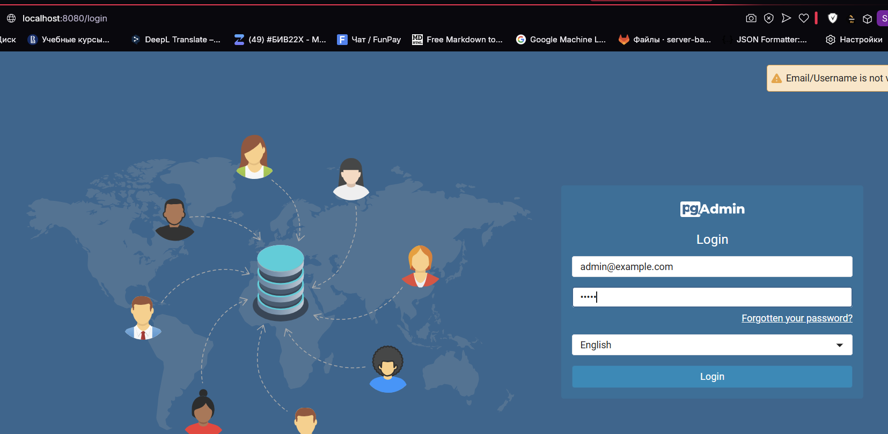

После авторизации можно добавить подключение к созданной базе данных

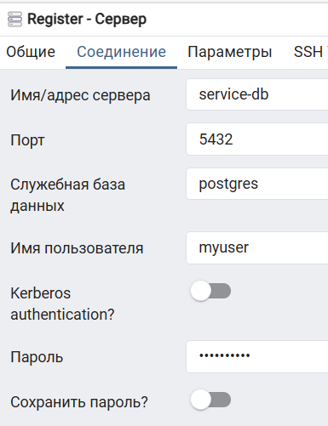

Созданная база данных:

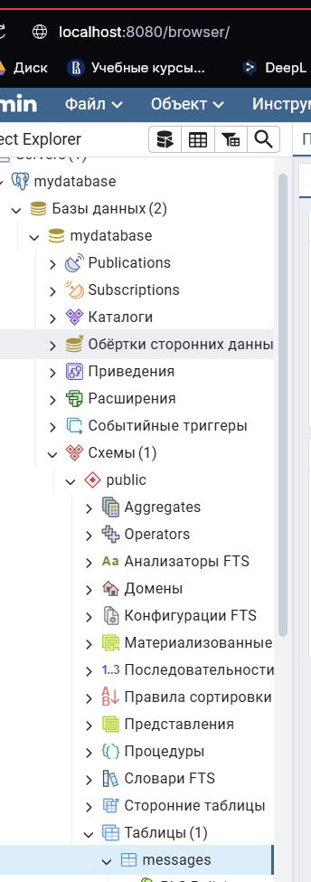

В итоге мы имеем возможность управлять данным через web-интерфейс.

Теперь посмотрим наш сайт на порте 5000, я немного обновил код для лучшего вида сообщений:

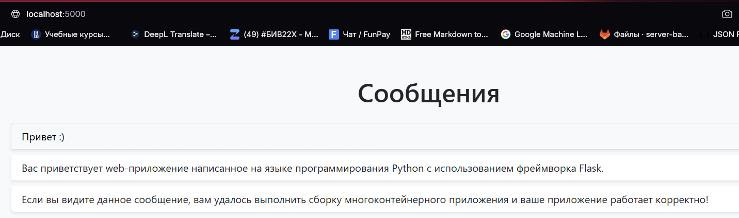

Попробуем добавить новое сообщение и обновим сайт:

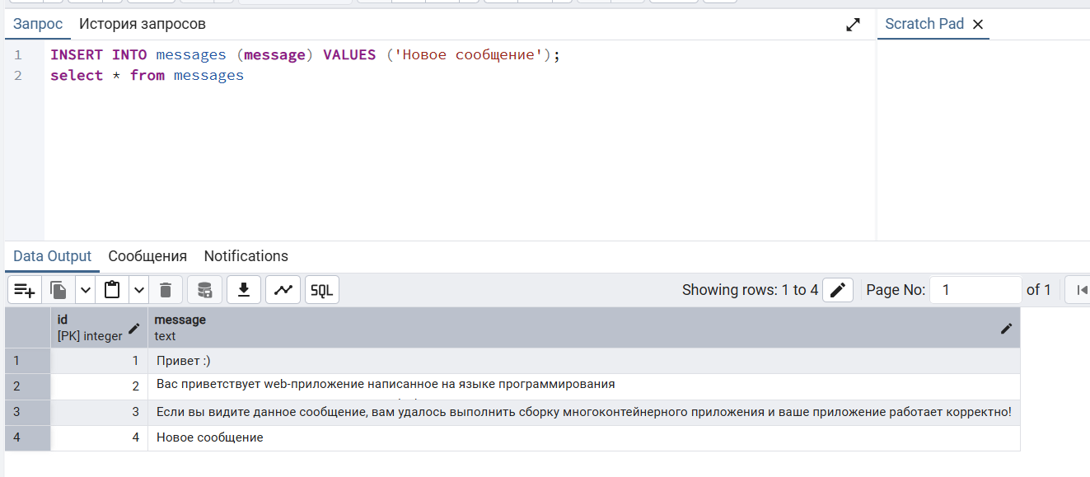

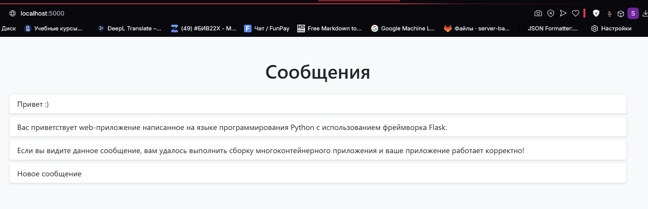

В итоге все функции работают как было задумано.

# Выводы

В ходе выполнения данной работы была произведена установка Docker на WSL, а также настройка многоконтейнерного приложения с использованием Docker Compose. В результате был успешно развернут web-интерфейс pgAdmin для управления созданной базы данных PostgreSQL, а также Flask-приложение для отображения сообщений из базы данных.

Docker и Docker Compose позволяют быстро развертывать многоконтейнерные приложения, упрощая процесс настройки и управления зависимостями.

В результате проделанной работы была получена практическая реализация приложения, включающего взаимодействие между сервисами базы данных и веб-приложением.